ב"ה

מצות עשה ב – יחוד ה'

א.
כתב הרמב"ם:
והמצוה השניה היא הצווי שצונו באמונת היחוד והוא שנאמין כי פועל המציאות וסבתו הראשונה אחד והוא אמרו יתעלה שמע ישראל י"י אלהינו י"י אחד. וברוב המדרשות תמצאם יאמרו על מנת ליחד את שמי על מנת ליחדני ורבים כאלה. רוצים בזה המאמר שהוא אמנם הוציאנו מן העבדות ועשה עמנו מה שעשה מן החסד והטוב על מנת שנאמין היחוד כי אנחנו חייבים בזה. והרבה שיאמרו מצות יחוד. ויקראו גם כן זאת המצוה מלכות. כי הם יאמרו (ברכות יג א) כדי לקבל עליו עול מלכות שמים. רוצים לומר להודות ביחוד ולהאמינו:

הרמב"ם כאן כתב שמצות יחוד השם היא קבלת מלכות שמים, להודות ביחוד ולהאמינו. אבל הרמב"ן כתב בהשגות למצוה הראשונה, שהיא קבלת מלכות שמים:
אמר הכותב האמונה הזאת בדבור הזה לא נפלאת היא ולא רחוקה היא וכן בדברי רבותינו ז"ל מפורש שהוא קבלת מלכותו יתע' והיא אמונת האלהות.

הרמב"ם במצוה כתב שמצות היחוד היא אמרו יתעלה שמע ישראל ד' אלוקינו ד' אחד. ובאמת בקריאת שמע מצאנו את שני הדברים: קריאת שמע נקראת במשנה קבלת עול מלכות שמים (ברכות דף יג ע"א): "למה קדמה פרשת שמע לוהיה אם שמוע - כדי שיקבל עליו עול מלכות שמים תחלה, ואחר כך מקבל עליו עול מצות", וכן במשנה (ברכות דף טז ע"א): "ומעשה ברבן גמליאל שנשא אשה וקרא לילה הראשונה; אמרו לו תלמידיו: למדתנו רבינו שחתן פטור מקריאת שמע! אמר להם: איני שומע לכם לבטל הימני מלכות שמים אפילו שעה אחת" (וכן בברכות דף יג ע"ב ובדף ס ע"ב).

לעומת זה בקדושת מוסף בשבת ויום טוב קריאת שמע נקראת יחוד: "ויחון עם המייחדים שמו ערב ובקר פעמים באהבה שמע אומרים", וכן בתחנון: "וחון אום המייחדים שמך פעמים בכל יום תמיד באהבה ואומרים שמע ישראל ד' אלוקינו ד' אחד". וכן בתפילת ריבון בברכת השחר לפי נוסח הרא"ה מובא בבית יוסף (או"ח סימן מ"ו): "ומייחדים את שמך פעמים באהבה ואומרים ה' אלהינו ה' אחד". ויש לברר האם יש כאן שני עניינים הכלולים בפסוק שמע ישראל, או שכאן יש עניין אחד שיש לו שני ביטויים?

לרמב"ם בקריאת שמע מקיימים את מצות יחוד ד', בנוסף למצות קריאת שמע עצמה המבוארת בהלכות קריאת שמע. ובספר המצוות מצווה י':
והמצווה העשירית היא שציוונו לקרוא קריאת שמע בכל יום ערבית ושחרית והוא אמרו יתעלה ודברת בם בשבתך בביתך וגו' ובשכבך ובקומך. וכבר התבארו משפטי מצווה זו במסכת ברכות. ושם התבאר שקריאת שמע דאורייתא...

וענין קבלת מלכות שמים שבקריאת שמע, שכתב הרמב"ם כאן שהייחוד הוא קבלת מלכות שמים, מבואר בהלכות קריאת שמע (פרק ב הלכה ט') שם כותב הרמב"ם:
וצריך להאריך בדל"ת של אחד כדי שימליכהו בשמים ובארץ ובארבע רוחות.
וזאת על פי הגמרא (ברכות דף יב ע"ב). ושם בהמשך הגמרא:
רבי ירמיה הוה יתיב קמיה דרבי [חייא בר אבא] חזייה דהוה מאריך טובא. אמר ליה: כיון דאמליכתיה למעלה ולמטה ולארבע רוחות השמים, תו לא צריכת.
גרסת הבה"ג (סימן א הלכות ברכות פרק שני) היא: "אמר ליה לא צריכת אלא כדי שתמליכהו עליך ועל השמים ועל הארץ ועל ארבע רוחות העולם", וכן גרסת שבולי הלקט (עניין תפילה סימן טו), ומשמע דבזה מתקיימת קבלת עול מלכות שמים. וכן הרא"ה מלוניל בספר אורחות חיים (הלכות קריאת שמע אות יח) כתב: "וצריך להאריך כשיאמר ד' אלוקינו שיחשוב בליבו ד' מלכנו וזהו קבלת מלכות שמים".
ובהלכות קריאת שמע (פרק א ה"ד) כתב הרמב"ם:
ומקדימין לקרות פרשת שמע מפני שיש בה ייחוד השם ואהבתו ותלמודו שהוא העיקר הגדול שהכל תלוי בו.
בנוסח זה חזר הרמב"ם על דברי רבי יהושע בן קרחה במשנה בברכות (דף יג ע"א) "למה קדמה פרשת שמע לוהיה אם שמוע - כדי שיקבל עליו עול מלכות שמים תחלה, ואחר כך מקבל עליו עול מצוות". הרי שלפי הרמב"ם קבלת מלכות שמים זהה עם האמנת הייחוד.

ובהלכות יסודי התורה פרק א' הלכה ז' מסביר הרמב"ם את המצוה:
אלוה זה אחד הוא ואינו שנים ולא יתר על שנים, אלא אחד, שאין כיחודו אחד מן האחדים הנמצאים בעולם, לא אחד כמין שהוא כולל אחדים הרבה, ולא אחד כגוף שהוא נחלק למחלקות ולקצוות, אלא יחוד שאין יחוד אחר כמותו בעולם, אילו היו אלוהות הרבה היו גופין וגויות, מפני שאין הנמנים השוין במציאותן נפרדין זה מזה אלא במאורעין שיארעו בגופות והגויות, ואילו היה היוצר גוף וגוייה היה לו קץ ותכלית שאי אפשר להיות גוף שאין לו קץ, וכל שיש לגופו קץ ותכלית יש לכחו קץ וסוף, ואלהינו ברוך שמו הואיל וכחו אין לו קץ ואינו פוסק שהרי הגלגל סובב תמיד, אין כחו כח גוף, והואיל ואינו גוף לא יארעו לו מאורעות הגופות כדי שיהא נחלק ונפרד מאחר, לפיכך אי אפשר שיהיה אלא אחד, וידיעת דבר זה מצות עשה שנאמר ה' אלהינו ה' אחד.

בסמ"ג גם הוא מנה מצוה ראשונה היא האמונה, ואותה ניסח כך שצריך להאמין שמי שנתן לנו את התורה הוא ה"א שהוציאנו ממצרים, ובמצוה שניה כתב את מצוה זו של יחוד השם בלשון זו:
מצות עשה להאמין ולשמוע, היא הקבלה, שהוא אחד בשמים ובארץ ובד' רוחות העולם שנאמר (דברים ו, ד) שמע ישראל י"י א - להינו י"י אחד... ורב סעדיה כתב (האמונות והדעות מאמר האחדות פ"ב) להשיב לכופרים שאומרים שהם שנים או שלשה, אם לא יוכל האחד לעשות מעשה אלא בעזר חברו הרי שניהם חלשים ואם אחד מהם יכול להכריח את חבירו הרי שניהם מוכרחים ואם שניהם רשאים לעשות כל אחד מה שירצה ובקש אחד להחיות אדם והאחד בקש להמיתו ראוי שיהא האיש ההוא מת חי חי מת לאלתר כהרף עין ואם יוכל האחד להסתיר דבר מחברו הרי שניהם אינם חכמים ואם לא יוכל להסתיר הרי שניהם נלאים... ועוד האריך מאד בעניין הייחוד ואין צורך כל כך להאריך כי כל ישראל תקועים באמונה חזקה כי יוצר הכל הוא אחד מיוחד כמו שנאמר ה' אחד ונאמר (דברים ד, לה) אתה הראת לדעת וגומר ונאמר (שם, לט) וידעת היום והשבות וגומר ונאמר (שם לב, לט) אני אני הוא ואין א - להים עמדי ובמקרא יש מקראות רבות כאלו:

אלא שיש הבדל בין הגדרת המושג אחד לרמב"ם ולרס"ג כפי שבאר א"מ ז"ל ברסיסי טל סימן כא: הבדל זה נוגע להבנת המושג אחד שבפסוק שמע ישראל. השאלה העיקרית היא אם אחד הוא מושג אריתמטי, כלומר מספרי, או שאין זה מושג מספרי אלא מושג ייחודי שאינו אלא שם תואר. ומאחר ואין לייחס לקב"ה תוארים חיובים אם כן הוא בהכרח שם תואר שולל, וכמו שכתב הכוזרי במאמר ב' אות ב':
ואשר לתארים השוללים כמו חי ואחד וראשון ואחרון לא תואר בהם האלוה כי אם למען ישולל מהם הפכם, לא כדי ליחס לו בהוראת השכיחה אצלנו... וכן אין אנו אומרים אל האלוה אחד כי אם למען לשלול ממנו הריבוי לא למען נייחס את האחדות במובן שיש לשם אחדות אצלנו.
שיטה זו של הכוזרי היא שיטת הרמב"ם. לעומת זה מדברי הסמ"ג משמע שהבין "אחד" כמושג מספרי שהרי מביא כתנא דמסייע את דברי הרס"ג (מצווה ב'): "ורב סעדיה כתב להשיב לכופרים שאומרים שהם שנים או שלשה אם לא יוכל האחד לעשות מעשה אלא בעזר חברו הרי שניהם חלשים ואם אחד מהם יכול להכריח את חברו הרי שניהם מוכרחים...". והנה, יש הבדל גדול בתוכן מצוות יחוד בין שתי השיטות. לפי שיטת הסמ"ג ענינו של אחד לומר שאין עוד מלבדו, כלומר שאין עוד אל. דבר זה נאמר ונשמע בפסוקים רבים בתורה כמו שמדגיש הסמ"ג בסוף דבריו:
ועוד האריך מאד [הרס"ג] בעניין הייחוד ואין צורך כל כך להאריך כי כל ישראל תקועים באמונה חזקה כי יוצר הכל הוא אחד מיוחד כמו שנאמר (דברים ו, ד) ד' אחד, ונאמר (שם ד, לה) אתה הראת לדעת וגומר, ונאמר (שם ד, לט) וידעת היום והשבת וגומר, ונאמר (שם לב, לט) אני אני הוא ואין אלוקים עמדי ובמקרא יש מקראות רבות כאלו.

לרמב"ם סבה נוספת שלא לפרש את אחד כמושג מספרי. אם אחד הוא מושג מספרי, מה שנאמר בפסוק זה הוא שאין אל אחר, והרי דבר זה נאמר כבר בפסוק: "לא יהיה לך אלוהים אחרים על פני" לדעת הרמב"ם. כי בעוד שרש"י (שמות כ, ג') מפרש על פי המכילתא שזו אזהרה לא לקיים צלמים, והרמב"ן מפרש שזו אזהרה שלא לקבל על עצמו אלוהות אחרת, עיין בפירושו על התורה (שמות כ ג') ובהשגותיו על מצות ל"ת מצוה ה', הרמב"ם מפרש כך (הלכות יסודי התורה פרק א ה"ו):
וידיעת דבר זה מצות עשה שנאמר אנכי ה' אלהיך, וכל המעלה על דעתו שיש שם אלוה אחר חוץ מזה, עובר בלא תעשה שנאמר לא יהיה לך אלוהים אחרים על פני, וכופר בעיקר שזהו העיקר הגדול שהכל תלוי בו.
יוצא שכל תוכן מצוות שמע ישראל לפי הסמ"ג והרשב"א נכלל כבר בלאו של לא יהיה לך לדעת הרמב"ם(וע' סמ"ג ל"ת א' שמנסה להתגבר על בעיה זו). ועל כן שמע ישראל בא להוסיף לנו ידיעות ביישותו. נשים לב, שבעוד שהסמ"ג כותב בשם הרס"ג להשיב לכופרים שאומרים שהם שניים או שלשה, כתב הרמב"ם בהלכה ז': "אלוה זה הוא אחד ואינו שניים". הוא לא כותב "ואינם שניים", שהרי על זה כבר כתב בהלכה ו', אלא בא לומר על יישותו שהוא אחד ואינו שניים, כלומר: תיאור יישותו.

לרמב"ם בכלל אמונת הייחוד היא האמונה שהקב"ה אין לו גוף, כפי שהבאנו לעיל את דברי הרמב"ם בהלכה ז'. ובהלכות תשובה פרק ג' הלכה ז' כלל הרמב"ם את האומר שהקב"ה בעל גוף ותמונה בכלל המינים:
חמשה הן הנקראים מינים: האומר שאין שם אלוה ואין לעולם מנהיג, והאומר שיש שם מנהיג אבל הן שנים או יותר, והאומר שיש שם רבון אחד אבל שהוא גוף ובעל תמונה, וכן האומר שאינו לבדו הראשון וצור לכל, וכן העובד כוכב או מזל וזולתו כדי להיות מליץ בינו ובין רבון העולמים כל אחד מחמשה אלו הוא מין.

והראב"ד שם השיג וכתב:
והאומר שיש שם רבון אחד אלא שהוא גוף ובעל תמונה. א"א ולמה קרא לזה מין וכמה גדולים וטובים ממנו הלכו בזו המחשבה לפי מה שראו במקראות ויותר ממה שראו בדברי האגדות המשבשות את הדעות.

לפי האמור לעיל, דומני שיש להכריע בין גרסות בהלכה בהלכות יסודי התורה. שם כלל הרמב"ם במצות היחוד גם להאמין שהקב"ה אינו גוף. ובהלכה ח' כתב הרמב"ם:
הרי מפורש בתורה ובנביאים שאין הקדוש ברוך הוא גוף וגוייה שנאמר כי ה' אלהיכם הוא אלהים בשמים ממעל ועל הארץ מתחת, והגוף לא יהיה בשני מקומות, ונאמר כי לא ראיתם כל תמונה, ונאמר ואל מי תדמיוני ואשוה, ואילו היה גוף היה דומה לשאר גופים.
היינו גם מה שאינו גוף הרי הוא חלק מאמונת הייחוד, ולכן הביא את הפסוק ביהושע ב (יא):
וַנִּשְׁמַע וַיִּמַּס לְבָבֵנוּ וְלֹא קָמָה עוֹד רוּחַ בְּאִישׁ מִפְּנֵיכֶם כִּי ד' אֱלֹהֵיכֶם הוּא אֱלֹהִים בַּשָּׁמַיִם מִמַּעַל וְעַל הָאָרֶץ מִתָּחַת.

אלא שלא ברור שזהו הפסוק שמובא ברמב"ם. אמנם ברמב"ם הוצאת פרנקל הביא את הפסוק בפרשת ואתחנן: "וְיָדַעְתָּ הַיּוֹם וַהֲשֵׁבֹתָ אֶל לְבָבֶךָ כִּי יְקֹוָק הוּא הָאֱלֹהִים בַּשָּׁמַיִם מִמַּעַל וְעַל הָאָרֶץ מִתָּחַת אֵין עוֹד".

אלא שמסברא יותר מסתבר להביא את הפסוק שבספר יהושע. שהרי בפרשת ואתחנן נאמר "וְיָדַעְתָּ הַיּוֹם וַהֲשֵׁבֹתָ אֶל לְבָבֶךָ כִּי יְקֹוָק הוּא הָאֱלֹהִים בַּשָּׁמַיִם מִמַּעַל וְעַל הָאָרֶץ מִתָּחַת אֵין עוֹד", הרי אין עוד בא לומר שאין עוד אחר, וזה נכלל בכלל לא יהיה לך אלוקים אחרים על פני ואינו בכלל מצות הייחוד אלא מצוה אחרת. ומכאן אין להוכיח שאינו גוף. אבל בספר יהשוע לא נאמר אין עוד, ומכאן שכוונתו לומר שה' הוא האלוקים שנמצא גם בשמים וגם בארץ ולכן אינו גוף.

ויש מדפוסי הרמב"ם שהמילים "ד' אלוקיכם" הם בסוגריים, כי אמנם הביטוי "ד' אלוקיכם" מופיע רק בספר יהושע, והמדפיסים הסתפקו האם כוונת הרמב"ם להביא את הפסוק מספר דברים או מספר יהושע. וברמב"ם הוצאת הרב קאפח, נוסח תימן, שילבו את שני הפסוקים וכתבו גם "אלוקיכם" וגם "האלוהים" בה' הידיעה כפי שכתוב בפרשת ואתחנן. ובהוצאה המנוקדת של מוסד הרב קוק כבר השמיטו את המילים "ד' אלוקיכם" ומציינים את המקור של הפסוק מדברים ד, לט.

במהדורת הפסקימיליה של ספר המדע שהרמב"ם אישר בחתימת ידו בסוף הספר את הנוסח, כתוב כמו שכתבו בדפוסים "כי ד' אלוקיכם הוא האלוקים בשמים ממעל וכו'" והיינו הפסוק מספר יהושע. אך מעל המילה "אלקיכם" קיים ניקוד, שזו צורת המחיקה הידועה אצל הקדמונים. ולכן כתבו בשינויי נוסחאות לרמב"ם בהוצאת שבתי פרנקל, על הנוסח המשמיט את המילה "אלקיכם": "וכן הוגה בכת"י שרבנו חתום עליו". ולפי זה הפסוק שהביא הרמב"ם הוא הפסוק מספר דברים. אך כיון שלא מדובר על תוספת אלא על סימן מחיקה, לא ברור אם המחיקה היתה לפני הרמב"ם המחיקה שעל ידי הניקוד מעל המילה "אלוקיכם" או שהניקוד נוסף מאוחר יותר. הלכך בכל אופן מכלל ספק לא יצאנו. וראה מכתבי ותשובת הרב דוד רביץ.

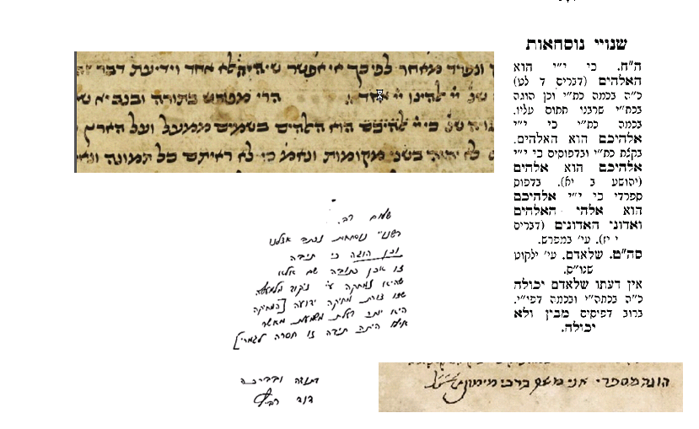

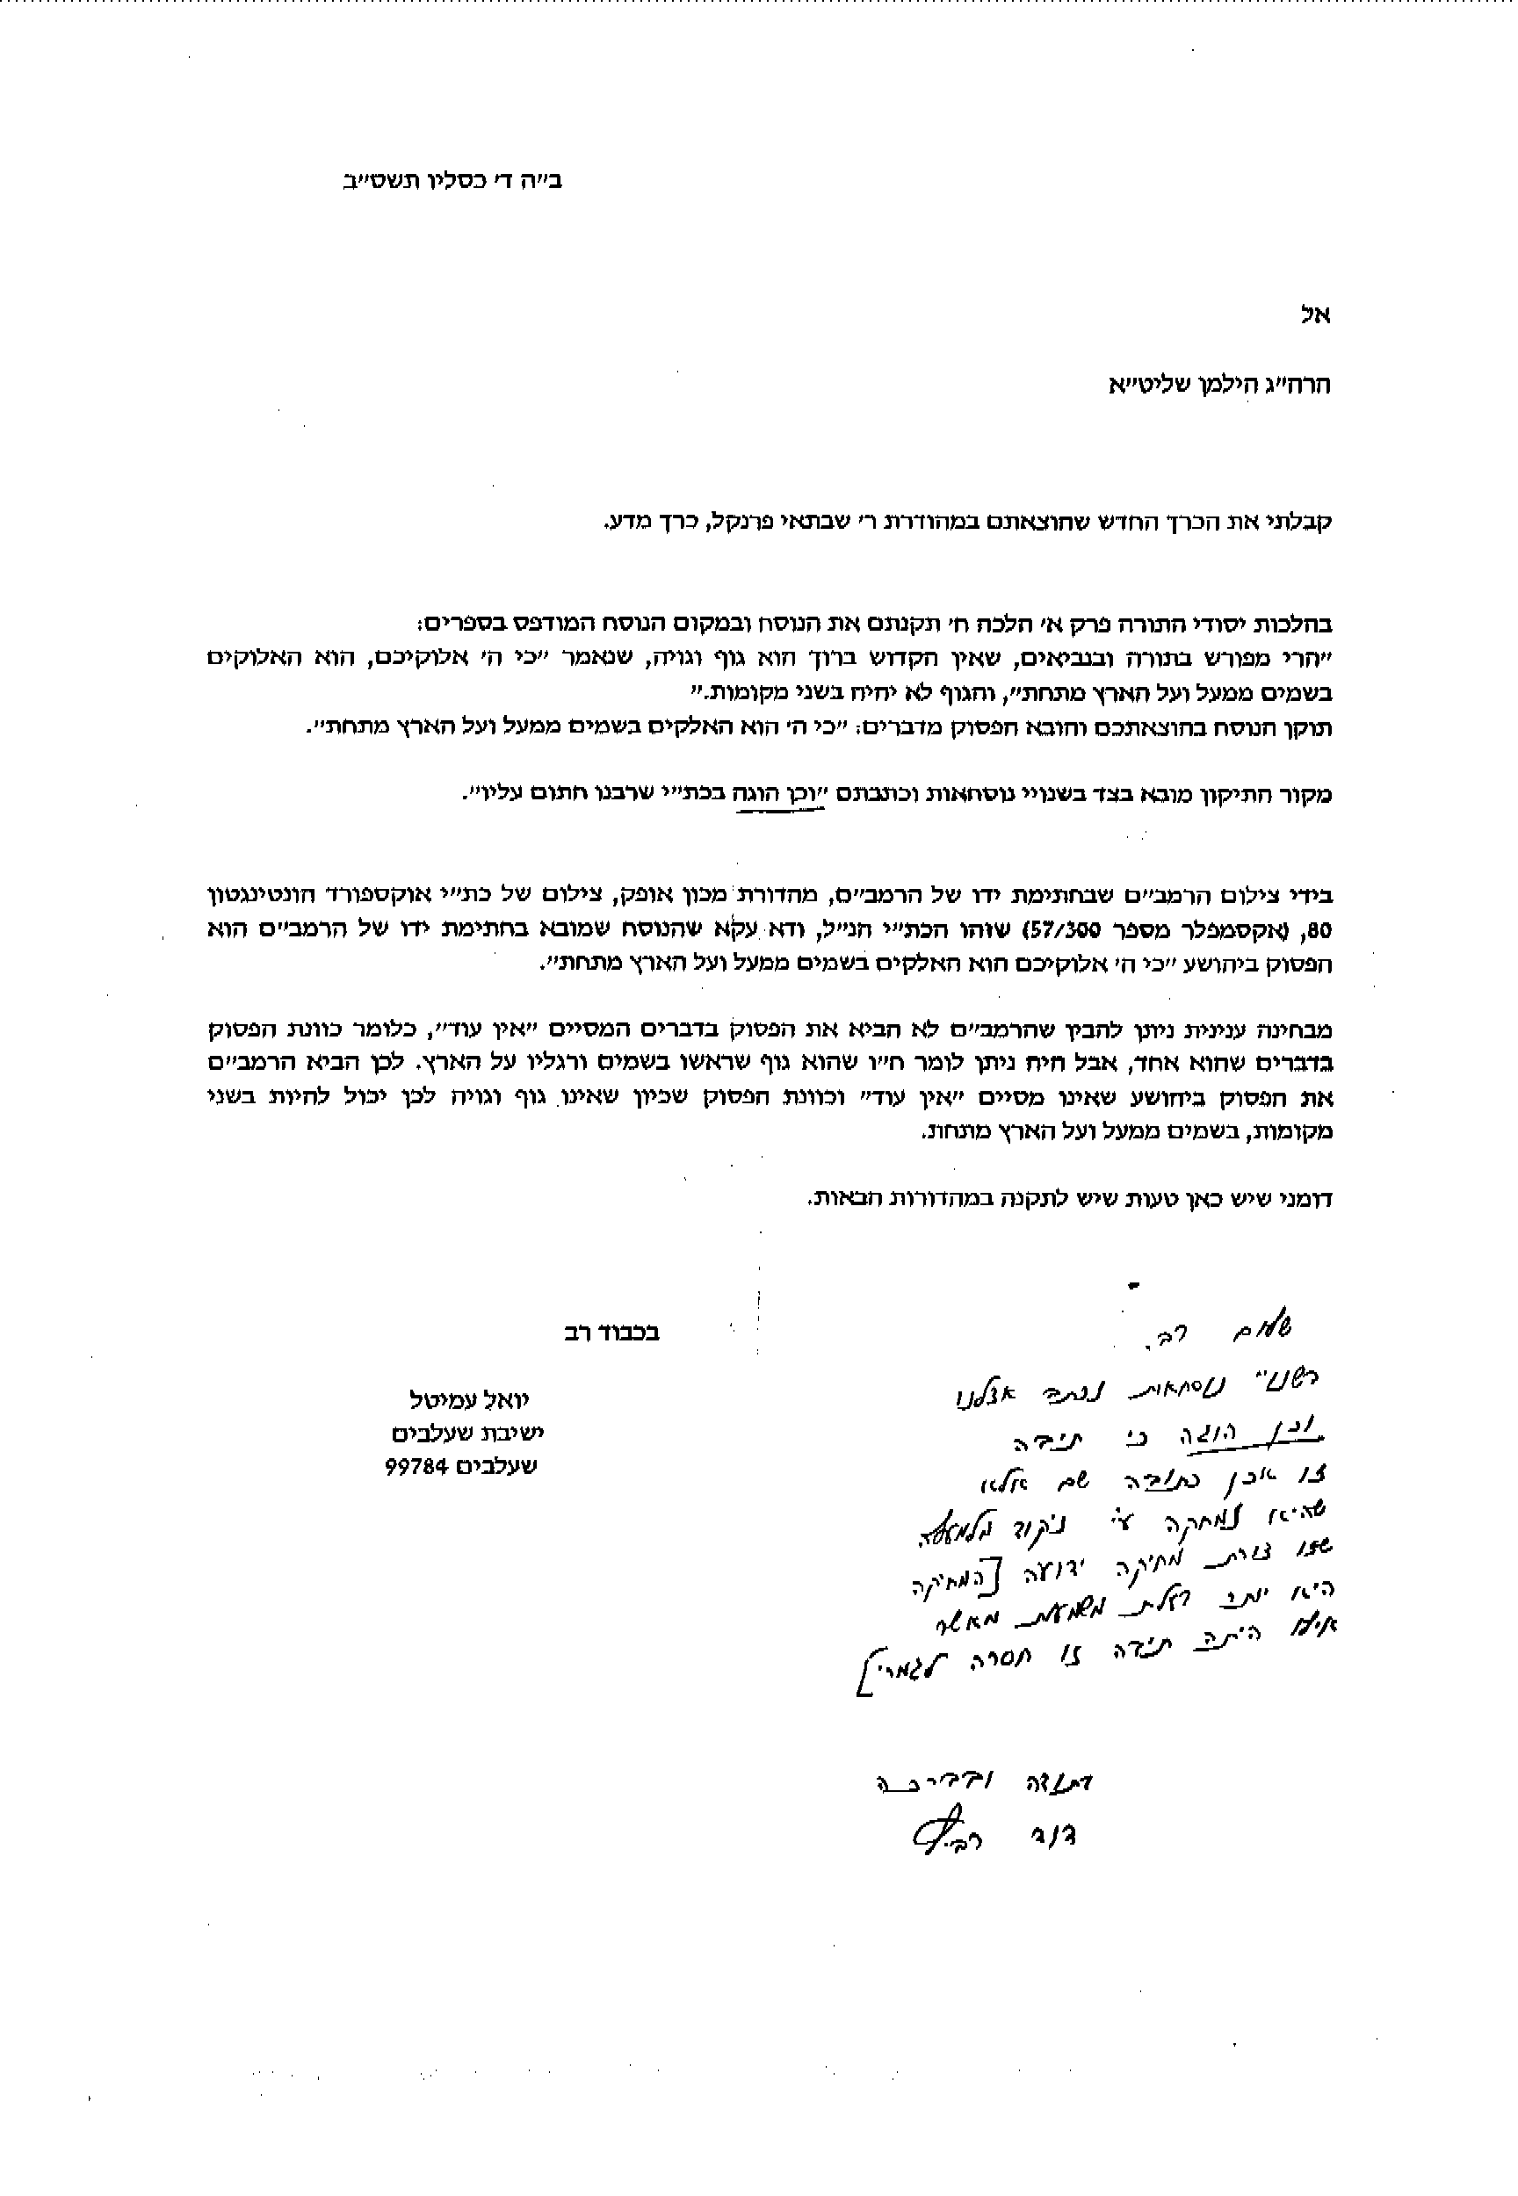

ובשעור על מלכויות של ראש השנה כתבנו: מחלוקת ר' יוחנן בן נורי ורבנן במשנה בר"ה דף ל"ב ע"א: "סדר ברכות, אומר אבות וגבורות וקדושת השם, וכולל מלכיות עמהן, ואינו תוקע. קדושת היום, ותוקע. זכרונות, ותוקע. שופרות, ותוקע. ואומר עבודה והודאה וברכת כהנים, דברי רבי יוחנן בן נורי. אמר לו רבי עקיבה, אם אינו תוקע למלכיות, למה הוא מזכיר, אלא אומר אבות וגבורות וקדושת השם, וכולל מלכיות עם קדושת היום, ותוקע. זכרונות, ותוקע. שופרות, ותוקע. ואומר עבודה והודאה וברכת כהנים." ע' גמ' ברכות מ"ט ע"א שאין חותמים בשני ענינים, ולכן לא חותמים בברכת המזון מושיע ישראל ובונה ירושלים. ולכן על כורחך שהצורה שאנו חותמים את הברכה, היא קשורה באופן מהותי לברכה, לקדושת השם או לקדושת היום. ואם מלכויות קשור לקדושת השם, הרי עניינה של מלכות הוא מעין קדושת השם. ואם זה קשור ליום הזכרון, הרי יש קשר מהותי בין קדושת היום לבין המלכויות. וע"כ שיש הבדל בהסתכלות על המלכויות בין ר' יוחנן בן נורי ובין רבנן. ולכן יש לברר מהי המלכות של ראש השנה: ראש השנה טז ע"א: "אמרו לפני בראש השנה מלכיות זכרונות ושופרות, מלכיות כדי שתמליכוני עליכם". יש לברר, האם "כדי שתמליכוני עליכם" הוא קבלת מלכות שמים כמו של קריאת שמע או שאלו שני גדרים נפרים. וע' מחלוקת בראש השנה ל"ב ע"ב אם שמע ישראל ד' אלוקנו ד' אחד מלכות או אינו מלכות, מחלוקת בין ר' יוסי ור' יהודה. "תא שמע (דברים ו) שמע ישראל ה' אלהינו ה' אחד מלכות דברי רבי יוסי. רבי יהודה אומר אינה מלכות. (דברים ד) וידעת היום והשבות אל לבבך כי ה' הוא האלהים אין עוד מלכות דברי רבי יוסי. רבי יהודה אומר אינה מלכות. (דברים ד) אתה הראת לדעת כי ה' הוא האלהים אין עוד מלבדו מלכות דברי רבי יוסי. רבי יהודה אומר אינה מלכות" ובפשטות המחלוקת היא אם יש לומר פסוק זה או לא, משום שלא מוזכר בו בפירוש המילה מלך. אבל יש לומר יתר על כן, שהשאלה היא על מהות המלכות, האם מהות מלכות של מלכיות בראש השנה היא המלכות של קריאת שמע שהיא קבלת עול מלכות שמים, או שזו מלכות של מלך שדן את עמו. האם המלכות היא מצד הקב"ה "כי לה' המלוכה ומושל בגויים", או המלכות היא מצד עם ישראל הממליך את הקב"ה : "שאו שערים ראשיכם ושאו פתחי עולם" שהיא הכרזה של עם ישראל.
וראה את דברי בעל העיקרים, (מאמר ראשון פרק ב') "אבל מי שהוא מחזיק בתורת משה ויאמין בעיקריה, וכשבא לחקור על זה מצד השכל והבנת הפסוקים הטהו העיון לומר שאחד מן העיקרים הוא על דרך אחרת... אין זה כופר אבל הוא בכלל חכמי ישראל וחסידיהם אף-על-פי שהוא טועה בעיונו והוא חוטא בשוגג וצריך כפרה... הנה בארו בפירוש כי מי שיודע האמת ומתכוון להכחישו הוא מכת הרשעים שאין ראוי לקבל אותו בתשובה, אבל מי שאינו מתכוון למרוד ולא לנטות מדרך האמת ולא לכפור במה שבא בתורה ולא להכחיש הקבלה אלא לפרש הפסוקים לפי דעתו, אף על פי שיפרש אותם בחלוף האמת אינו מין ולא כופר חלילה".

